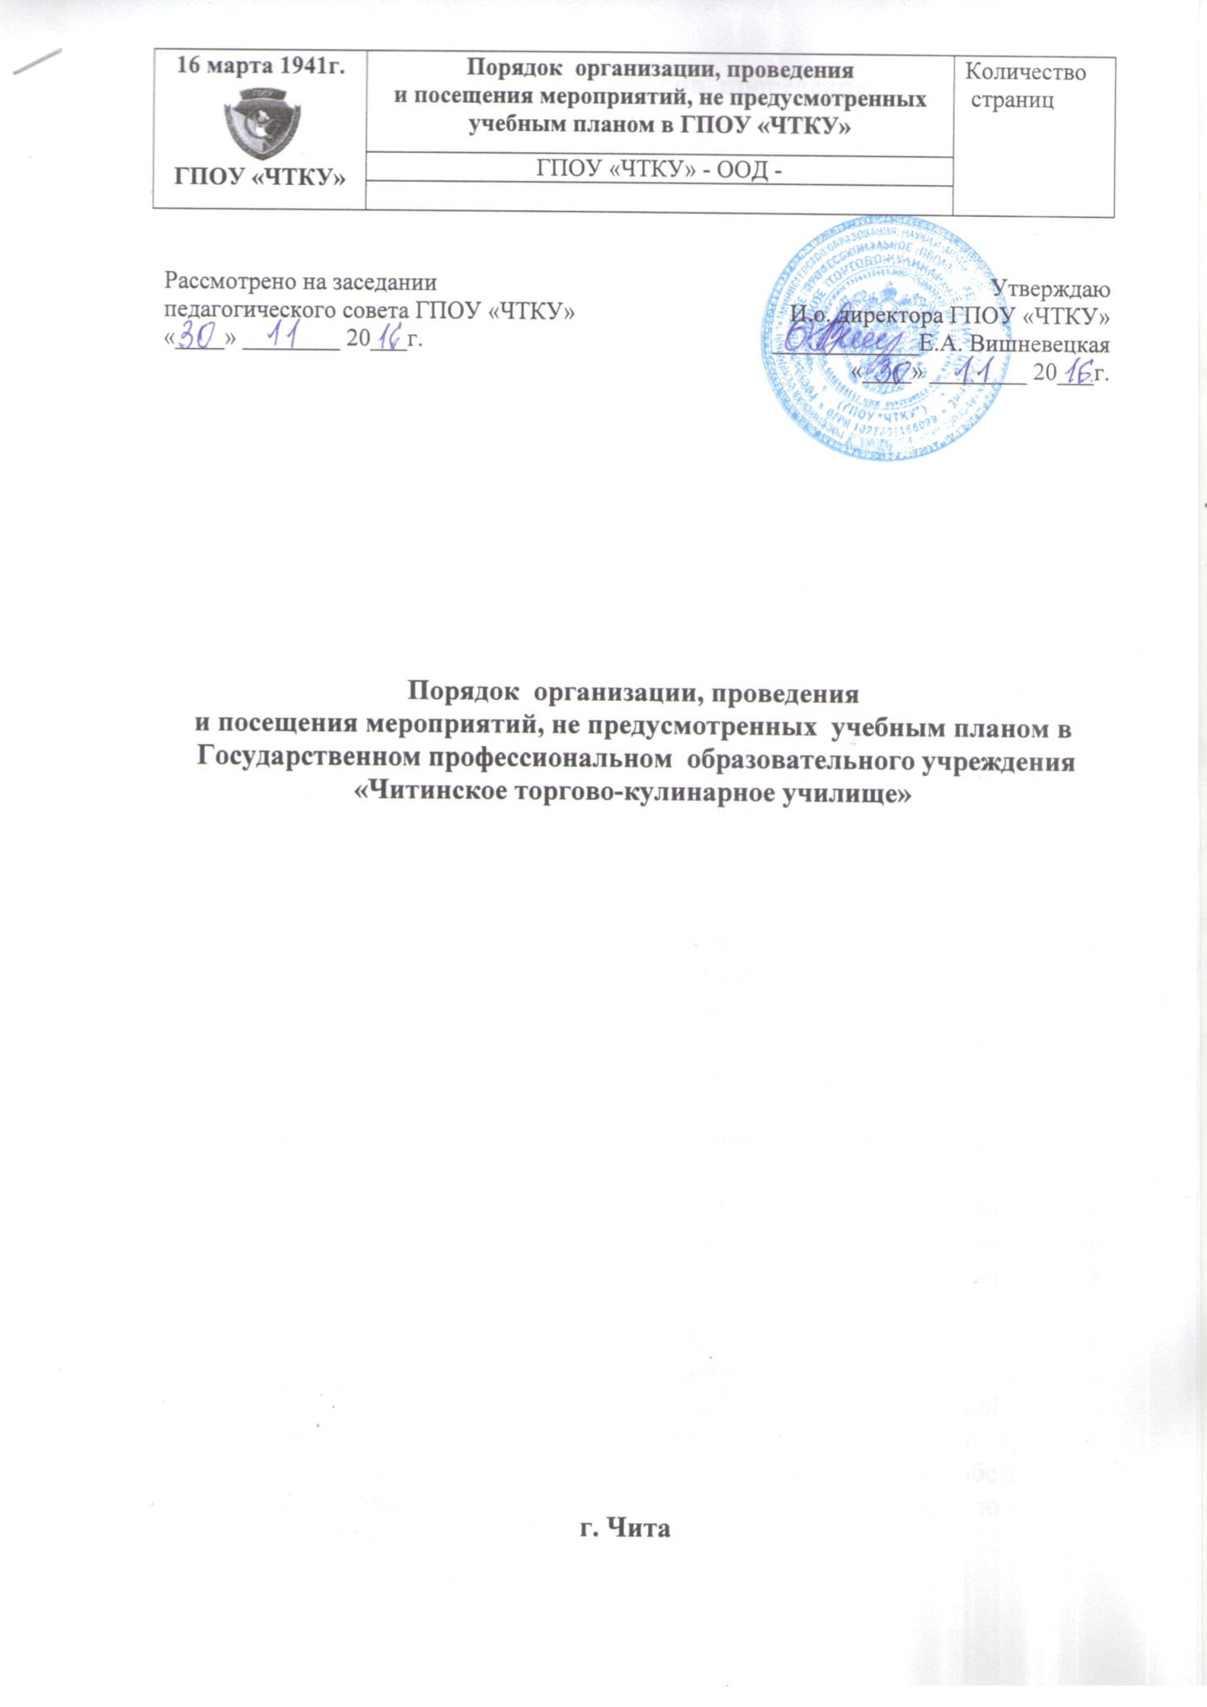

Порядок организации, проведения
и посещения мероприятий, не предусмотренных учебным планом в
Государственном профессиональном образовательного учреждения «Читинское торгово-кулинарное училище»

1. Общие положения

1.1. Настоящий Порядок устанавливает правила посещения учащимися по своему выбору мероприятий, проводимых в ГПОУ «ЧТКУ» не предусмотренных учебным планом.
1.2. Данный Порядок разработан на основании пункта 4 статьи 34 Федерального закона от 29.12.2012 №273-ФЗ «Об образовании в Российской Федерации».
1.3. В соответствии с пунктом 4 статьи 34 Федерального закона от 29.12.2012 №273-ФЗ «Об образовании в Российской Федерации» обучающиеся имеют право на посещение мероприятий, которые проводятся в образовательной организации и не предусмотрены учебным планом, в порядке, установленном локальными нормативными актами.
1.4. Порядок призван урегулировать вопросы, связанные с проведением мероприятий, не предусмотренных учебным планом, включая его планирование, подготовку, проведение и оценку результатов.
1.5. К числу мероприятий, не предусмотренных учебным планом (далее – мероприятия), относятся: тематические вечера, конкурсы, праздники, спортивные соревнования и т.д. Формы проведения этих мероприятий определяют ответственные за их проведение и (или) заместитель директора по УВР.
1.6. Правила являются обязательными для всех посетителей мероприятия. Принимая решение о посещении мероприятия, посетитель подтверждает свое согласие с настоящими правилами. Посещая мероприятие, посетитель тем самым выражает свое согласие принимать участие в возможной фото- и видеосъемке, теле- и аудиозаписи со свои присутствием.

2. Планирование внеурочных мероприятий в ГПОУ «ЧТКУ»

2.1. Все общеучилищные внеурочные мероприятия прописываются в плане воспитательной работы ГПОУ «ЧТКУ», который составляется заместителем директора по учебно-воспитательной работе на учебный год и утверждается директором.
2.2. План внеурочных мероприятий в группе составляется классными руководителями и мастерами производственного обучения групп и согласовывается с заместителем директора по учебно-воспитательной работе.
2.3. В течение учебного года планы внеурочных мероприятий групп и училища могут корректироваться в зависимости от сложившейся обстановки. Все изменения планов согласовываются с заместителем директора по учебно-воспитательной работе и директором.

3. Посетители мероприятия

3.1. Посетителями мероприятий являются:
- обучающиеся ГПОУ «ЧТКУ», являющиеся непосредственными участниками мероприятия;
- педагогические работники, являющиеся непосредственными участниками мероприятия;
- иные физические лица, являющиеся непосредственными участниками мероприятия;
- обучающиеся ГПОУ «ЧТКУ», являющиеся зрителями на данном мероприятии;
- родители (законные представители) обучающихся;
- работники ГПОУ «ЧТКУ»;
- иные физические лица с разрешения администрации ГПОУ «ЧТКУ».

4. Правила проведения мероприятий

4.1. Перед проведением мероприятия ответственный педагогический работник ГПОУ «ЧТКУ» может объявлять правила поведения и (или) проводить инструктаж. Участие обучающихся в объявлении правил поведения и (или) проведении инструктажа является обязательным.
4.2. На мероприятии обязательно присутствие классных руководителей и мастеров производственного обучения, чьи группы принимают в нем участие, а также педагогических работников, назначенных ответственными на основании соответствующего приказа директора.
4.3. Состав обучающихся, допущенных к участию в мероприятии, программа мероприятия, время его начала и окончания, а также особые требования к проведению мероприятия оговариваются положением о проведении мероприятия и должны быть заранее доведены до сведения обучающихся.
4.4. Приход и уход с мероприятия осуществляется организованно, в порядке, установленном положением о проведении мероприятия.
4.5. Бесконтрольное хождение по территории ГПОУ «Читинское торгово-кулинарное училище» во время проведения мероприятия запрещается.

5. Права, обязанности и ответственность посетителей мероприятия

5.1. Все посетители мероприятия имеют право на уважение своей чести и достоинства; проведение групповой фото- и видеосъемки, аудиозаписи, а индивидуально только с согласия обучающегося.
5.2. Ответственные лица имеют право удалить с мероприятия гостей и зрителей, нарушающих данное положение.
5.3. Все посетители мероприятия обязаны:
- соблюдать настоящий порядок и регламент проведения мероприятия;
- бережно относиться к помещениям, имуществу и оборудованию помещения, в котором проводится мероприятие;
- уважать честь и достоинство других посетителей мероприятия;
- поддерживать чистоту и порядок на мероприятиях;
- соблюдать правила поведения;
- выполнять требования ответственных лиц;
- незамедлительно сообщать ответственным лицам о случаях обнаружения подозрительных предметов, вещей, о случаях возникновения задымления или пожара;
- при получении информации об эвакуации действовать согласно указаниям ответственных лиц, соблюдая спокойствие и не создавая паники.
5.4. Ответственные лица обязаны:
- лично присутствовать на мероприятии;
- обеспечивать доступ посетителей на мероприятие;
- осуществлять контроль соблюдения участниками, зрителями и гостями настоящего Положения;
- обеспечивать эвакуацию посетителей в случае угрозы и возникновения чрезвычайных ситуаций.
5.5. Посетителям мероприятия запрещается:
- присутствовать на мероприятии в одежде, не соответствующей его регламенту;
- приносить с собой и (или) употреблять алкогольные напитки, наркотические и токсические средства;
- приносить с собой и (или) употреблять напитки и еду;
- приносить с собой оружие, огнеопасные, взрывчатые, пиротехнические, ядовитые и пахучие вещества, колющие и режущие предметы, стеклянную посуду и пластиковые бутылки, газовые баллончики;
- вносить большие портфели и сумки в помещение, в котором проводится мероприятие;
- курить в помещениях и на территории ГПОУ «ЧТКУ»;
- приводить и приносить с собой животных;
- повреждать элементы оформления и оборудование мероприятия;
- совершать поступки, унижающие или оскорбляющие человеческое достоинство других посетителей, работников ГПОУ «ЧТКУ»;
- осуществлять агитационную или иную деятельность, адресованную неограниченному кругу лиц, выставлять напоказ знаки и иную символику, направленную на разжигание расовой, религиозной, национальной розни, оскорбляющую посетителей мероприятия.
5.6. Обучающиеся имеют право на уважение человеческого достоинства, защиту от всех форм физического и психического насилия, оскорбления личности, охрану жизни и здоровья во время проведения мероприятия.
5.7. Обучающиеся имеют право использовать плакаты, лозунги, речевки во время проведения состязательных, в том числе спортивных мероприятий, а также соответствующую атрибутику (бейсболки, футболки с символикой мероприятия).
5.8. Посетители, нарушившие настоящий Порядок, могут быть не допущены к другим мероприятиям, проводимым в ГПОУ «ЧТКУ».
5.9. Посетители, причинившие ущерб ГПОУ «ЧТКУ», компенсируют его, а также несут иную ответственность в случаях, предусмотренных действующим законодательством.

6. Порядок посещения мероприятий

6.1. Вход для посетителей в помещение, в котором проводится мероприятие, открывается за 20 минут до его начала.
6.2. Вход посетителей на мероприятие после его начала разрешается только по согласованию с ответственным лицом.
6.3. Участники и зрители проходят на мероприятие в соответствии с его регламентом.
6.4. Посетители неопрятного вида на мероприятие не допускаются (администрация оставляет за собой право оценивать соответствие внешнего вида посетителей формату и имиджу мероприятия).
6.5. Доступ на мероприятие запрещен агрессивно настроенным лицам, а также лицам в состоянии алкогольного или наркотического опьянения, факт которого определяют ответственные лица.

7. Обеспечение безопасности при проведении мероприятия

7.1. При проведении любого мероприятия ответственный педагогический работник не должен оставлять обучающихся без внимания. Он несет ответственность за подготовку мероприятия, отвечает за жизнь и здоровье обучающихся во время мероприятия.
7.2. При проведении внеурочного мероприятия классный руководитель и мастер производственного обучения не должны оставлять обучающихся своей группы без внимания. Они несут ответственность за подготовку мероприятия, отвечают за жизнь и здоровье обучающихся во время мероприятия, дисциплину и порядок в своей группе.
7.3. При проведении выездных экскурсий, походов, выходов в музеи города, театры, кинотеатры классный руководитель пользуется положением о проведении экскурсии.

